ПОДГРУППОВОЕ ЛОГОПЕДИЧЕСКОЕ ЗАНЯТИЕ
«Зима в Крыму»

Цель: - Закрепление представлений о смене времен года. Расширение и конкретизация представлений о зиме, явлениях природы.
- Уточнение и расширение словаря по теме Зима (снег, лед, мороз, идти, падать, холодно, холодный)
- Обучение составлению рассказа по серии сюжетных картинок. Формирование целостного впечатления об изображенном на серии картинок.
- Развитие связной речи, сострадания животным, слухового внимания, памяти, мышления, артикуляционной и мелкой моторики.
Предварительная работа: Разучивание пальчиковой гимнастики. Первоначальное знакомство с Зимой и ее признаками.

Ход занятия

- Дети, возьмите каждый по картинке. На них изображены признаки всех времен года. Называйте по очереди свое время года и присаживайтесь на свои места.
- Вы молодцы! На картинках вы отличили признаки весны, лета, осени. Но одно время года вы не назвали. Как вы думаете, какое? (Зима) Правильно. Назовите мне признаки зимы? (снег, холод, лед) Дети, а вы знаете, какое сейчас время года? Если дети назвали осень, их нужно поправить. Уже наступила Зима. А разве у нас на улице уже лежит снег? Лужи покрылись льдом? (нет) Наверно это от того, что мы забыли упомянуть в начале о Зиме и она на нас обиделась. Давайте сегодня будем все занятии говорить о Зиме, может она простит нас и подарит нам снег, узоры на окнах? Давайте? Но перед этим сделаем гимнастику для язычка

Рассказы по серии сюжетных картинок.
Логопед помещает на доску серии картинок о зиме. – Посмотрите на картинки и подумайте, как разложить их по порядку. Какая будет первая, какая – вторая, какая – третья. (Дети расставляют) Вы правильно расставили картинки. Эта серия картинок называется «Находка».
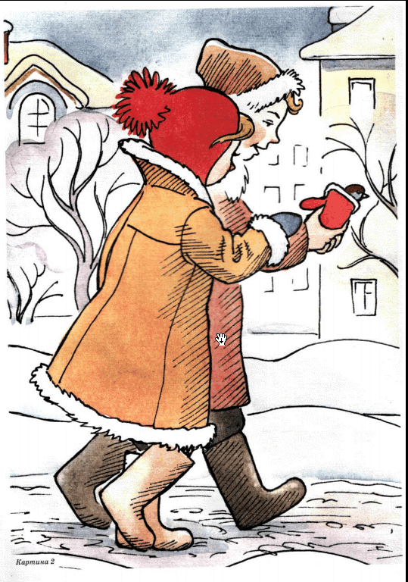
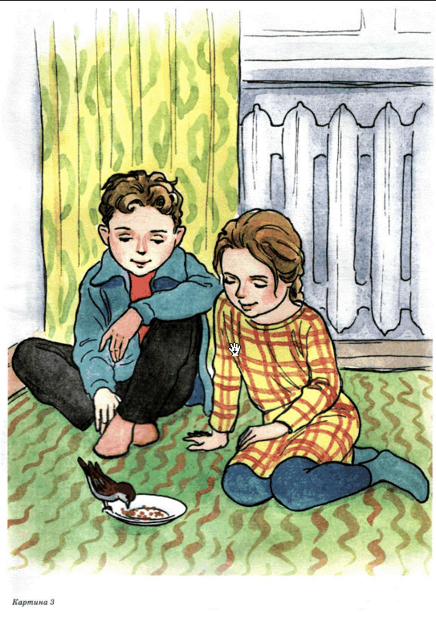
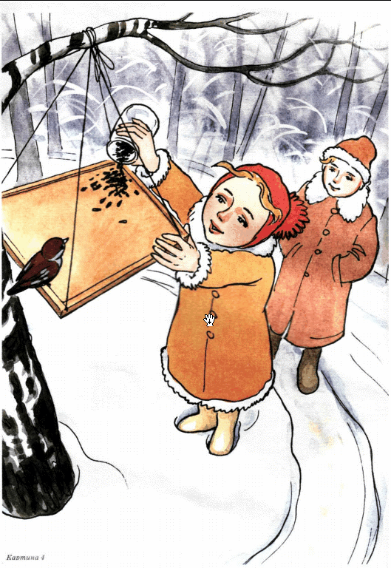
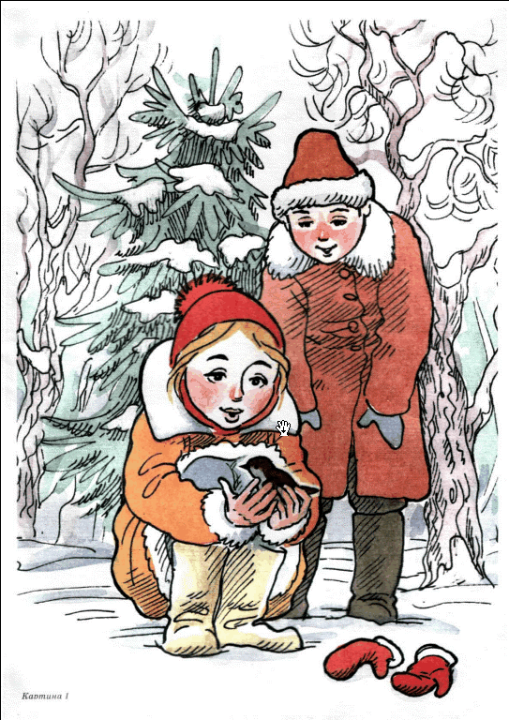
Сейчас мы попробуем составить рассказ по ней. Составляют. Логопед помогает наводящими вопросами. Как вы думаете, ваш рассказ полный? Не кажется ли вам, что тут не хватает еще одной картинки? Как вы думаете, что правильнее было сделать детям с птичкой? (отнести к маме) Молодцы.
Логопед достает недостающую картинку и прикрепляет ее на доску. Дети заканчивают рассказ свой.
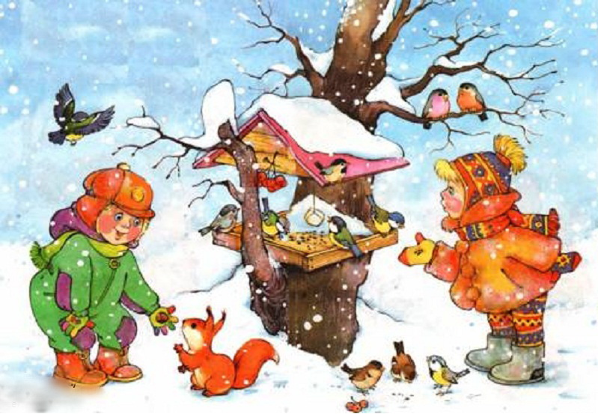
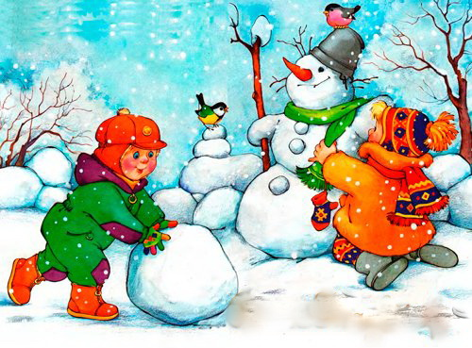
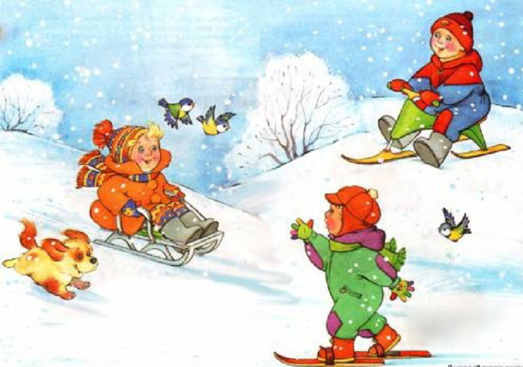
- Вы молодцы. Логопед выкладывает новую серию картинок о зимних забавах на снегу.
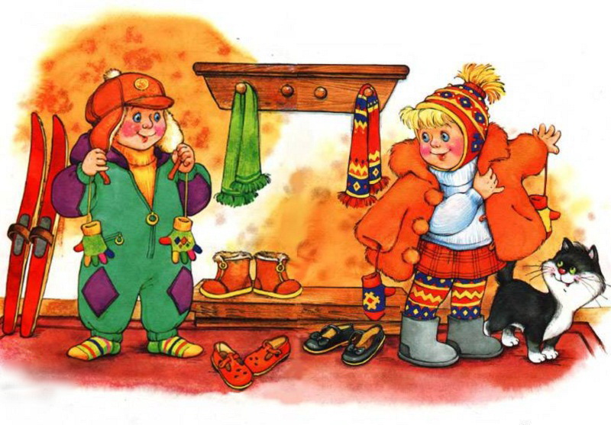
Ну а теперь давайте представим, что мы, как и эти дети на картинках развлекались, если бы выпал снег. Чтобы мы делали? (дети, смотря на картинки, составляют свои рассказы).
- Давайте, поиграем в игру «Что лишнее?» Сейчас я проверю, на сколько вы внимательно умеете слушать. Я назову 4 слова, а вы скажете, какое лишнее и почему.
1. СНЕЖИНКА, ОГОНЬ, СУГРОБ, СОСУЛЬКА. (огонь) Почему? Он горячий, а все остальное холодное.
2. СУП, БОРЩ, МОРОЖЕНОЕ, КОТЛЕТА. (Мороженое) Почему? (оно холодное, а все остальное горячее). Правильно. Вся остальная пища, которую я назвала, должна быть теплой, когда ее едят. А почему еще мороженое можно назвать лишним? Вспомните о вкусе? (оно сладкое)
- Молодцы, дети. Что бы нас Зима простила окончательно. Давайте сделаем ей комплименты и назовем красивыми, ласковыми словами. Какая у нас Зима? (Белая, волшебная, чудесная и т.д).
Перед разукрашиванием елки, давайте сделаем пальчиковую гимнастику
Раз, два, три, четыре, пять Загибание пальцев
Мы во двор пошли гулять По столу «идут» средний и указательный пальцы
Бабу снежную лепили «Лепим» ладошками, переворачиваем их
Птичек крошками кормили Имитация пальцами
С горки мы потом катались Трем ладошки друг о друга
И еще в снегу валялись Кладем ладошки на стол то одной стороной, то другой.

Разукрашивание елочки
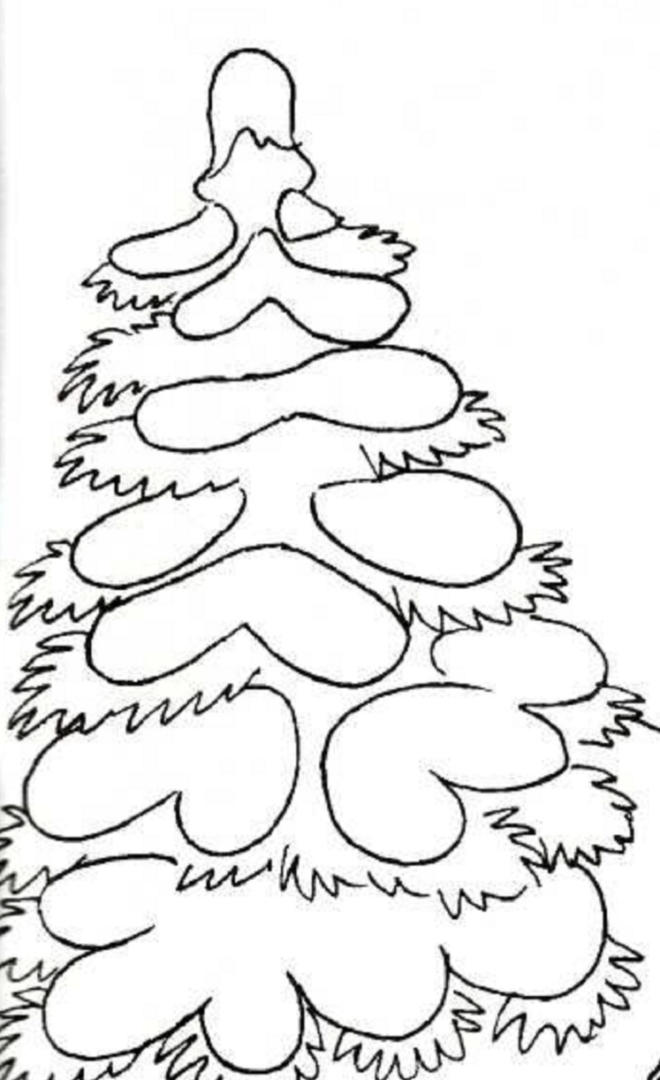
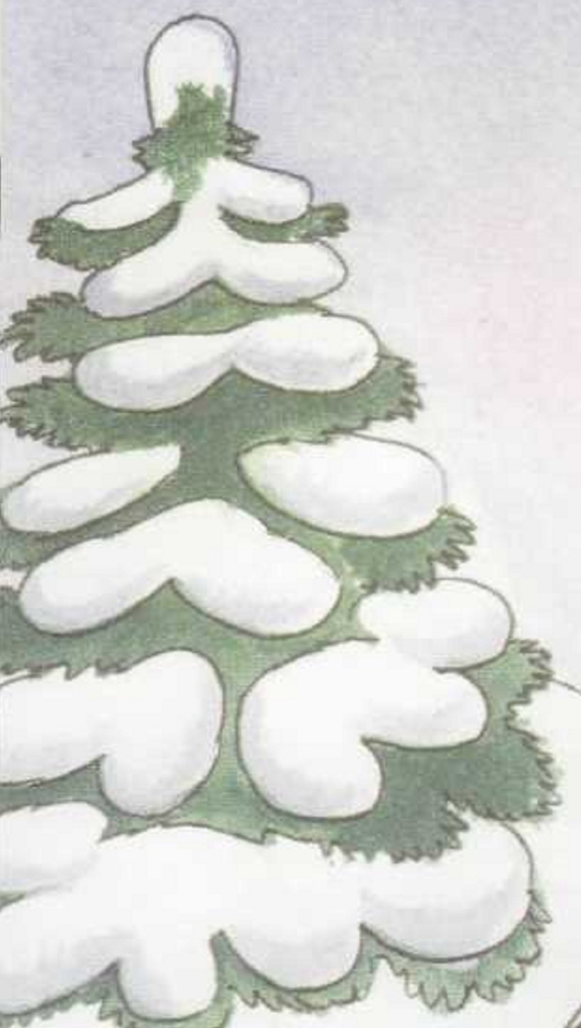

Итог
- Я думаю, нас Зима простила и совсем скоро подарит нам снег, мороз и лед. И мы сможем веселиться и играть, как эти дети на картинках.

